Atividade em HTML com JavaScript

Função Trocas imagem ao clicar com o mouse sobre ela.

1. Crie uma pasta e coloque dentro dela as duas figuras “JPG”.
2. Digite o código a baixo e salve dentro da pasta onde se encontra as figuras;

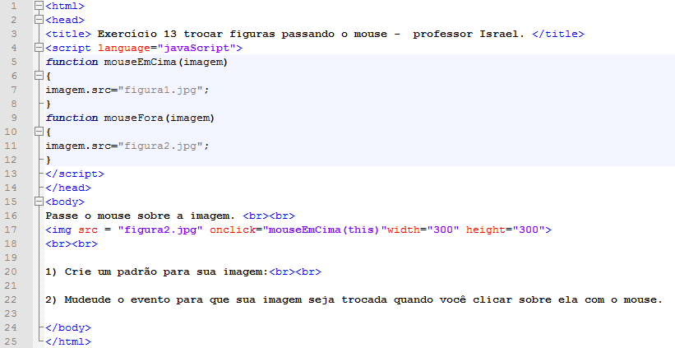

1. Abra a página;
2. Clique sobre a imagem onde ela deverá ser trocada quando você clicar sobre ele.

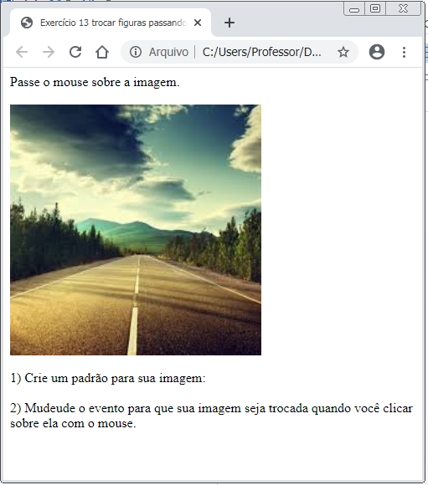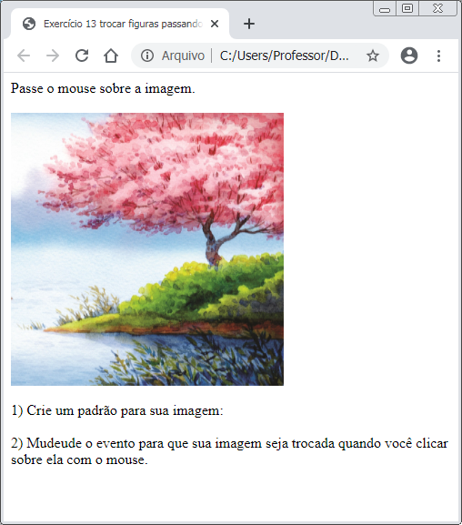

Depois do Clique

Antes do Clique